Miejski Dom Kultury w Brzezinach Załącznik nr 3
ul. H. Sienkiewicza 10/12, 95-060 Brzeziny
tel. /46/ 874 31 31
NIP 833 139 65 91 REGON 6101087690
dane jednostki

Zapytanie ofertowe
Zwracamy się z prośbą o przedstawienie swojej oferty na poniżej opisany przedmiot zamówienia:
Zakup, dostawa i montaż monitoringu na terenie Miejskiego Domu Kultury w Brzezinach
Zakres:
- Zakup nowych kamer zewnętrznych IP z analityką obrazu, min. 4 Mpx, data produkcji min. 2022 r. – 7 szt.
- Zakup nowych kamer wewnętrznych IP szerokokątnych, min. 4 Mpx, data produkcji min. 2022 r. – 14 szt.
- Zakup nowej kamery wewnętrznej IP, min. 4 Mpx, data produkcji min. 2022 r. – 1 szt.
- Zakup nowego rejestratora z dwoma dyskami (wielkość dysków niezbędna do archiwizacji przez okres 4 – 5 tygodni), data produkcji min. 2022 r.
- Montaż: okablowanie utp 6 cat, switch POE, UPS, całość schowana w szafie rack (miejsca montażu w załączniku nr 1)
- Możliwość podglądu monitoringu na co najmniej 3 urządzeniach jednocześnie (m.in. telefon, monitor)
- Usługa transportowa
- Gwarancja na sprzęt min. 36 miesięcy

Plan rozkładu kamer w załączniku nr 1.
Termin realizacji zamówienia do 22.12.2023 r.
Zamawiający nie dopuszcza możliwości składania ofert częściowych.
Zamawiający dopuszcza możliwości powierzenia części lub całości zamówienia podwykonawcom.
Kryterium oceny ofert:
- cena - 80%
- gwarancja – 20%
Cena brutto oferty obejmuje wszystkie koszty związane z przedmiotem zamówienia łącznie z kosztem dostawy.

Inne istotne warunki zamówienia przyszłej umowy, a w szczególności warunki zapłaty:
- Zamawiający udzieli zamówienia Wykonawcy, którego oferta odpowiada wszystkim wymaganiom przedstawionym w niniejszym zapytaniu i zostanie oceniona jako najkorzystniejsza w oparciu o wyżej podane kryteria oceny.
- Aby zapewnić porównywalność wszystkich ofert, Zamawiający zastrzega sobie prawo do skontaktowania się z właściwymi Oferentami w celu uzupełnienia lub doprecyzowania ofert. Zamawiający zastrzega sobie również prawo do odpowiedzi tylko na wybraną ofertę oraz negocjacji warunków po wyborze oferty.
- Płatność zostanie dokonana na podstawie faktury/rachunku wystawionej po dostawie towaru w ciągu 14 dni na konto Wykonawcy.
- Zamawiający zastrzega sobie prawo do możliwości unieważnienia zapytania ofertowego na każdym etapie prowadzonego postępowania i niewybrania żadnej z przedstawionych ofert bez podania przyczyny. W przypadku zaistnienia powyższych okoliczności Oferentom nie przysługują żadne roszczenia w stosunku do Zamawiającego.

Ofertę prosimy przesłać pocztą tradycyjną (Miejski Dom Kultury w Brzezinach, 95-060 Brzeziny, ul. Sienkiewicza 10/12), lub pocztą elektroniczną na adres: kontakt@cpik-brzeziny.com.pl w terminie do 05.12.2023 r., do godz. 9:00.

Brzeziny, dn. 29.11.2023 r. /-/ Joanna Kędzia-Kamińska
podpis kierownika jednostki

Załącznik nr 1
Do zapytania ofertowego z dnia 10.11.2023
„Zakup, dostawa i montaż monitoringu na terenie Miejskiego Domu Kultury w Brzezinach”
- Rozkład kamer zewnętrznych
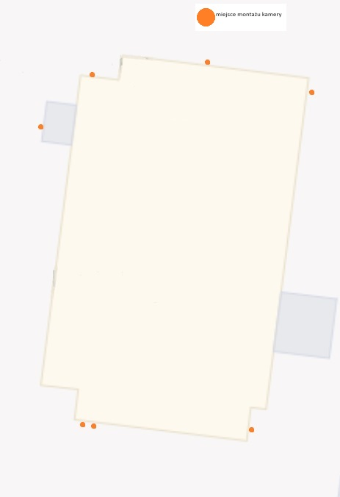

- Rozkład kamer piwnica

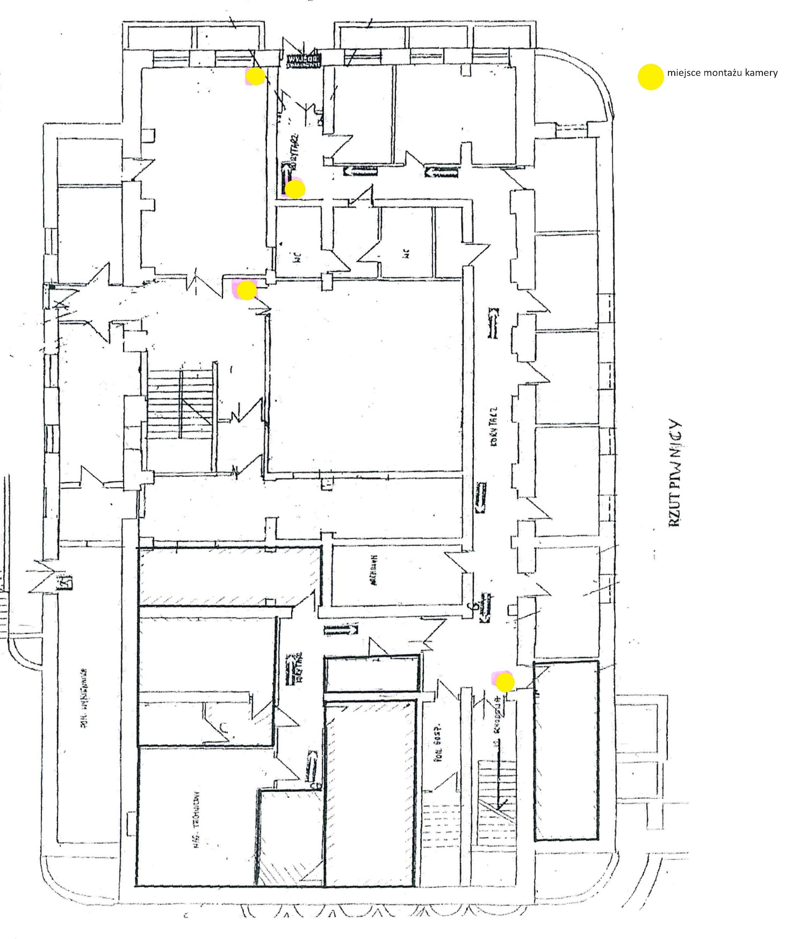

- Rozkład kamer parter
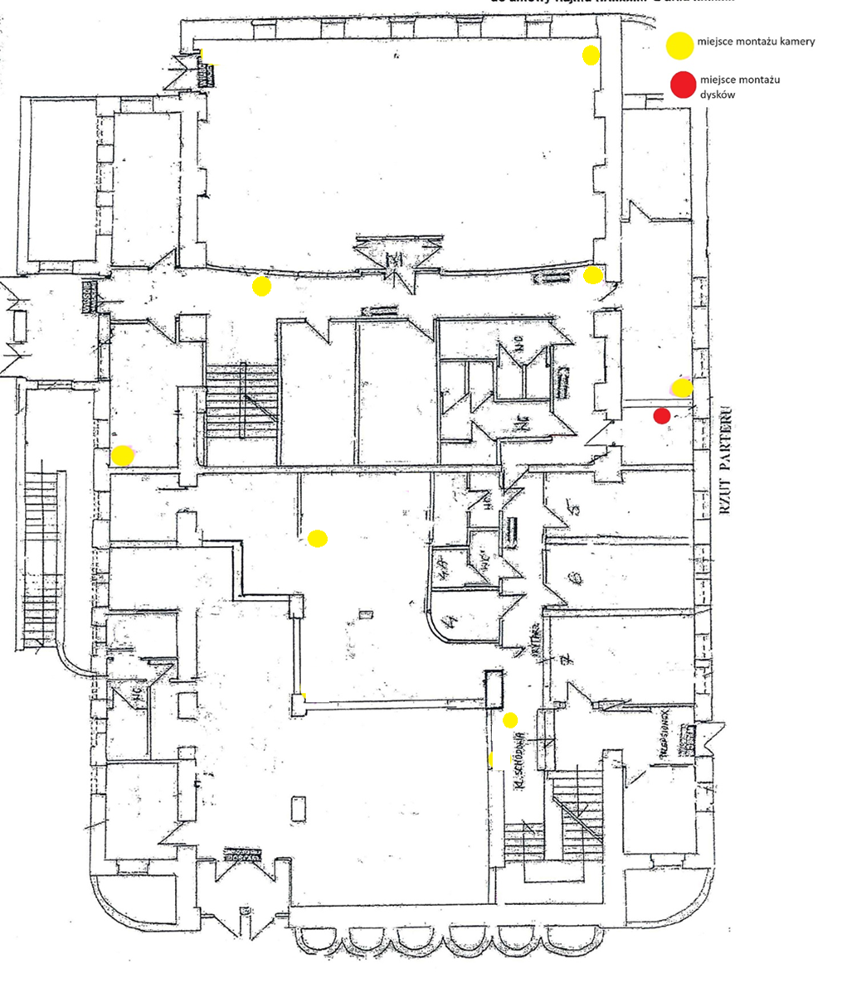

- Rozkład kamer piętro
